Giải bài tập Unit 5 Comprehension tiếng Anh 6 sách Cánh Diều giúp các em học tốt Tiếng Anh 6.

Giải bài tập Tiếng Anh 6 Unit 5 Comprehension

A. Choose the correct answers for Foodscapes.
1. What is the article about?
a. photos made using food b. how to make photos c. sea animals
2. What is Carl Warner's job?
a. photographer b. gardener c. cook
3. What does the word "landscape" mean?
a. how an area looks b. how a city looks c. a painting
4. How long does it take Warner to make each foodscape?
a. 2 or 3 days b. 4 or 5 days c. 1 week
5. What are the trees made out of?
a. apples b. oranges c. pineapples
Dịch
Chọn đáp án đúng dựa trên nội dung Foodscapes
Answer
1 | 2 | 3 | 4 | 5
A | A | A | B | C

B. Complete the word web
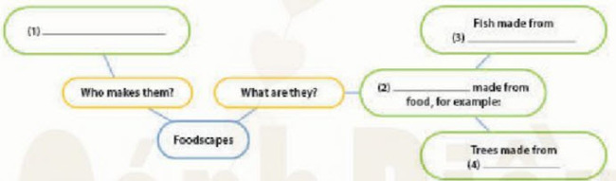
Dịch
Hoàn thành bảng từ sau
Answer
1. Carl Warner
2. Islands
3. fruit
4. Pineapples

C. Talk with a partner. How is food in your country different from food in other countries.
Answer
The food of our country is more flavorful and has its own unique flavors. Because we often use a lot of different spices when cooking.
Dịch
Thảo luận với bạn của mình về việc đồ ăn ở quốc gia mình khác gì so với đồ ăn ở các đất nước khác
Gợi ý trả lời
Các món ăn của nước ta đậm đà và có những hương vị đặc trưng riêng. Vì chúng ta thường sử dụng rất nhiều loại gia vị khác nhau khi nấu nướng.
~/~
Giải bài tập Tiếng Anh 6 Unit 5: I like fruit - Comprehension sách Cánh Diều do Đọc tài liệu tổng hợp, hi vọng sẽ giúp các em học tốt môn Tiếng Anh 6 thật thú vị và dễ dàng.

